План проведения семинара-практикума для старших вожатых
«Методика проведения игр-тренажеров»

07.10.2021г.

Участники: старшие вожатые школ № 2, 3, 6, 14,15,16, 25, 26,32,35,45, 51,54, 62, 63, 66, 69, 71.

Теоретическая часть
- «Методика проведения игр-тренажеров»
С.М. Кривошеина, методист МБОУ ДО «Дворец детского творчества имени Ю.А.Гагарина»

- «Игры-тренажеры в деятельности старшего вожатого»
А.В. Нестерова, старший вожатый МБОУ «Школа № 32»

Практическая часть

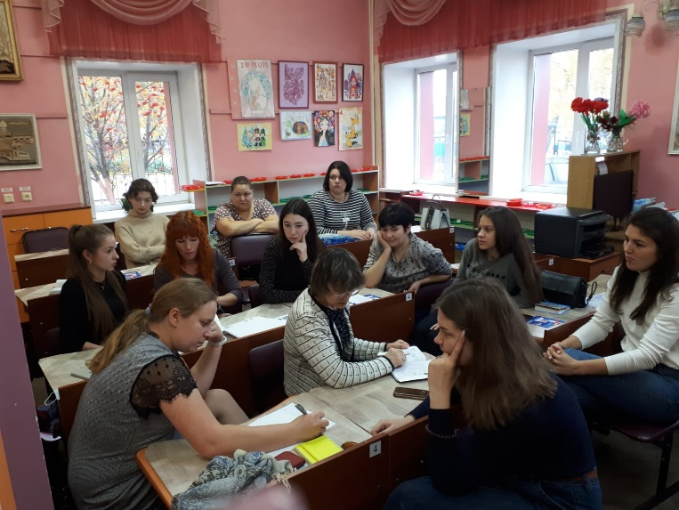
- «Разработка игры-тренажера»

С.М. Кривошеина, методист МБОУ ДО «Дворец детского творчества имени Ю.А.Гагарина»

7 октября 2021 года во Дворце детского творчества имени Ю.А. Гагарина состоялся городской семинар - практикум для старших вожатых.
В рамках семинара была рассмотрена тема: «Методика проведения игр-тренажеров». Кривошеина С.М., методист по работе со старшими вожатыми, в видео формате познакомила вожатых с методикой проведения игр-тренажеров. Педагоги познакомились с уже разработанными играми «История детского движения», «Основы вожатской деятельности», «Морской бой в стиле РДШ», которые будут полезны старшим вожатым образовательных организаций, занимающимся реализацией проектов Российского движения школьников, а также всем заинтересованным в формировании необходимых компетенций для работы с детскими общественными организациями. В практической части семинара старшие вожатые разработали новую игру, которая поможет школьникам в интересной, увлекательной форме познакомиться с деятельностью РДШ.

